INSTITUTO SUPERIOR TECNOLOGICO CIBERTEC


“DISEÑO E IMPLEMENTACION DE UNA BASE DE DATOS SOBRE UN SISTEMA DE PRÉSTAMOS DE LIBROS PARA UNA BIBLIOTECA”

CURSO : 4685 – Base de Datos
PROFESOR : Klevert Ayrton Herrera Sánchez
SECCIÓN : T2KL
SEMESTRE : 2024-II
CICLO : Segundo

INTEGRANTES:
Panel anterior
1.- CAROLINE ESTEFANY NEVES ESTRADA
2.- LUIS ENRIQUE SALAZAR ROSALES
3.- RENATO JOSUE GUERRA LEON

1.-Nombre de la Empresa

1.1.- Nombre:
BiblioAmigos
1.2.- Giro y Ubicación:
Calle. Chiclayo 444, Miraflores - Lima 15074
1.3.- Situación Actual:
La empresa actualmente se encuentra operando y con alta demanda en sus libros.
1.4.- Área o Actividad a Implementar:
Implemento de una Base de Datos optimizada en relación Cliente-Préstamos de libros.

2.- Esencia del Negocio
La empresa BiblioAmigos radica en el rubro de implementación de libros y gestión de préstamos de las mismas con el fin de seguir cultivando la cultura del lector.

3.- Proceso a Implementar
Proceso respecto a la solicitud de préstamo y su flujo por parte de un individuo.

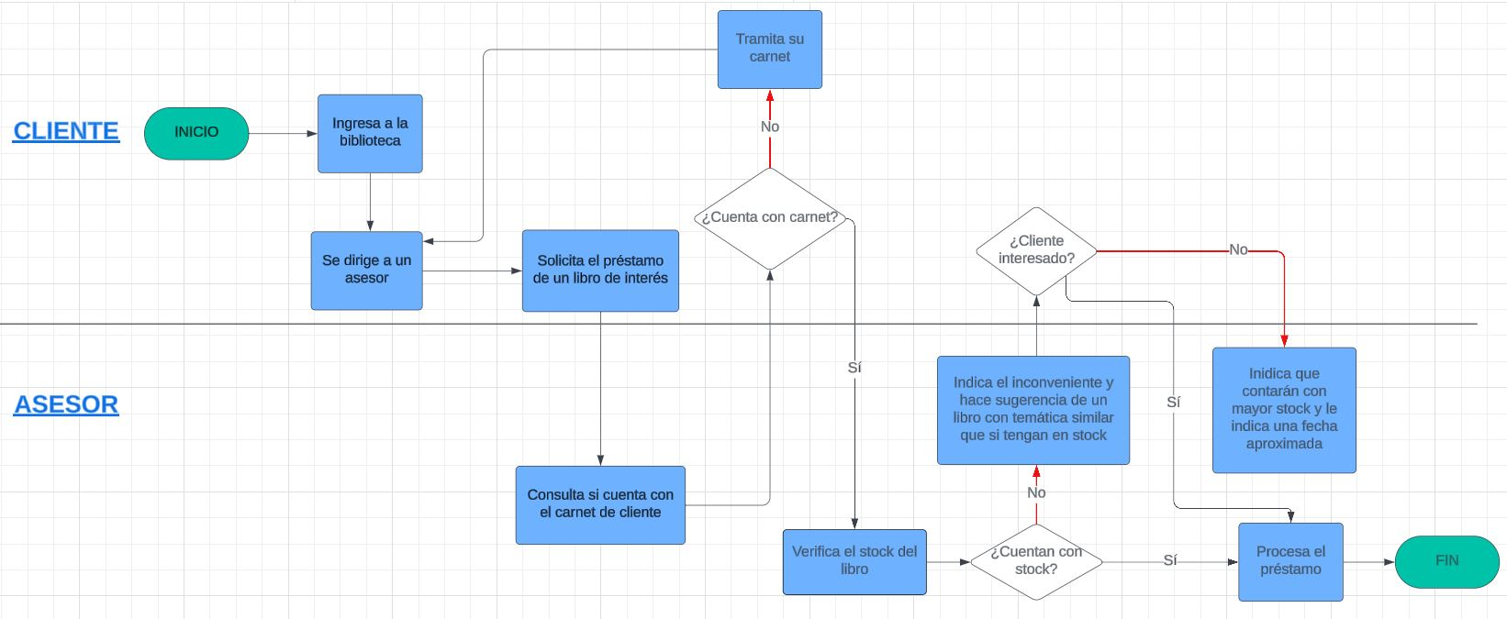 4.- Flujograma del Proceso (BPMN): Proceso de préstamo

5.- Descripción del caso:
6.- Reglas de negocio:
7.- DIAGRAMA DE ENTIDAD – RELACIÓN:
8.- NORMALIZACION:
DIAGRAMA DE BASE DE DATOS:
INTREGRACION DE DATOS:
CONSULTAS:
VISTAS:

